подготовка руки ребенка к письму

Сейчас при школах, лицеях и гимназиях организуются курсы по адаптации ребенка к школьным условиям. Одна из важных задач курсов – подготовка руки ребенка к письму.
Важность указанного вопроса доказывают психологи, устанавливая прямую зависимость между развитием интеллектуальных способностей, речи ребенка и развитием мелкой моторики рук.
Эффективно решать данную проблему позволяют такие виды работ, как штриховка, копирование узора, повтор линий, соединение точек с целью получения рисунка и т.д.. Подобрать такие задания несложно, так как существует достаточно литературы.
Но психологи советуют для отработки определенных умений и навыков освоить операции отдельно, а затем обязательно объединить их для формирования целостности умения и навыка.
Исходя из сказанного, я отработала с детьми сначала все перечисленные виды работ в отдельности, а затем разработала и опробовала серию заданий, в которые вошли несколько обычных упражнений, подчиненных единому смысловому замыслу.
Привожу для примера два задания.
Примечание: так как дети дошкольного возраста не могут сразу запомнить все правила работы, поэтому учителю необходимо управлять деятельностью ребят, для этого упражнения предъявлять последовательно.
Пояснения к заданию N 1.
Дети рассматривают лист-заготовку.

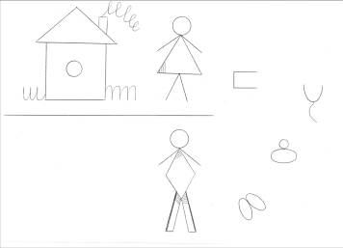

Я поясняю: « Сегодня мы познакомимся с Машей и Сашей. Любимое место игры Маши - домик, который изображен в верхнем левом углу листа.
- Определите геометрические фигуры, из которых состоит дом. Найдите сходство элементов забора и дыма с буквами.
- Нарисуйте такой же дом для Саши в нижнем левом углу листа.
- Украсьте костюмы детей штриховкой, предварительно назвав геометрические фигуры, из которых составлены костюмы.
- Пофантазируйте, нарисуйте игрушки из предложенных элементов, поделите игрушки поровну между детьми”.
Последняя часть задания носит творческий характер, способствует развитию у ребят мышления, воображения, фантазии, также предусматривает диагностику того, как дети понимают понятие - поровну -.
Пояснения к заданию N 2.
Дети рассматривают лист-заготовку.

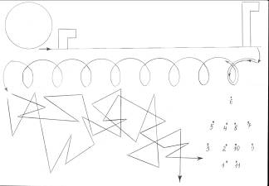
Я рассказываю: « Сегодня, ребята, вместе с колобком мы отправляемся в путешествие. Он прокатится вдоль забора, затем по извилистой тропинке; мы поможем ему разобраться в дорожном лабиринте, подведем его к загадочному предмету. Для этого:
- Превратите окружность в сказочного героя.
- Постройте забор, соблюдая расстояние между колоннами, заданные высоты.
- Повторите путь колобка по извилистой тропинке, нарисовав линию рядом с контуром.
- Помогите герою выбрать нужную дорогу, обведя ее другим цветом.
- Восстановите загаданный предмет, соединяя точки в порядке возрастания.
Это задание имеет высокий уровень сложности. Чтобы нарисовать забор, надо, прежде всего, сориентироваться в количестве колонн, располагая их на одинаковом расстоянии, а также в высоте колонн, повышая постепенно их уровень.
Рисунок колобка и лесной тропинки рассчитан на укрепление мышщ рук, также воображения.
Выбрать дальнейший путь колобка сложно. Ведь нужна повышенная концентрация внимания, чтобы определить начало и конец пути, который может привести к цели. Чтобы нарисовать сам предмет, к которому направляется наш герой, надо знать цифры, порядок чисел при счете, умение чертить.
При выполнении данной работы прослеживается подготовка к урокам математики, письма; ориентирование в пространстве, знание форм.
Я привела только два примера заданий, в которых в совокупности отрабатываются умения и навыки, необходимые для укрепления мышц рук, подготовка к письму; в некоторой степени готовность к обучению грамоте и математике.
При желании учитель может продолжить серию заданий, повышая постепенно их уровень сложности.
Такую работу дети воспринимают живо и увлеченно; на занятиях создается ситуация радости, интереса, удивления, что способствует повышению эмоционального фона урока.

Библиографический список
- Гаврина С. Е., Кутявина Н. А., Топоркова И. Г., Щербинина С. В. Готовим руку к письму (6-7 лет). – М.: РОСМЭН, 2002. – Школа для дошколят.
- Клелентовича Т. Ф. Я учусь писать красиво: Развитие мелкой моторики; Подготовка руки к письму; Практические задания и рекомендации для формирования красивого почерка: Для детей 5-6 лет. – И.: ИД Литера, 2008 г.
- Тихомирова Л. Ф.Развитие познавательных способностей детей. – Я.: Академия развития, 1996. – Популярное пособие для родителей и педагогов.
- Харкан Г. В. Подготовка руки к письму средствами декоративного рисования// Логопед. – 2004. – N 5.

